До 20-річчя факультету транспортних та інформаційних технологій
Національного транспортного університету

Гавриленко Валерій Володимирович

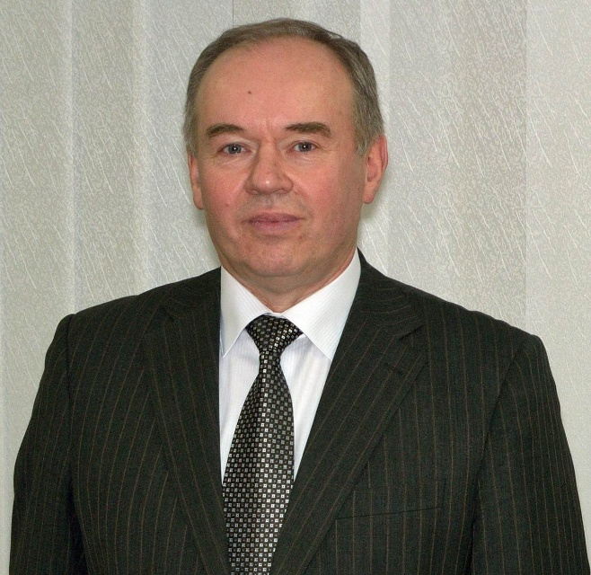
Завідувач кафедри інформаційних систем і технологій Національного транспортного університету, доктор фізико-математичних наук, професор, академік Транспортної академії України, академік Академії інженерних наук України, член Національного комітету України з теоретичної та прикладної механіки, Відмінник освіти України
Народився 23 листопада 1953 року. Українець. У 1971 роцi закiнчив середню школу з золотою медаллю. У 1977 роцi закiнчив механiко-математичний факультет Київського державного унiверситету iм. Т.Г.Шевченка за спецiальнiстю "математика".
У 1977-1983 роках працював у Київському науково-дослiдному iнститутi гiдроприладiв на посадi iнженера-математика. Викладацьку діяльність почав у Київському автомобільно-дорожньому інституті (тепер це Національний транспортний унiверситет), де у 1981-1983 pоках працював на кафедрі вищої математики асистентом за сумісництвом.
З 1983 року працює в Національному транспортному унiверситеті. Займав посади молодшого наукового спiвробiтника, старшого наукового спiвробiтника науково-дослiдного сектора, асистента кафедр вищої математики, обчислювальної математики, електронiки та обчислювальної технiки.
У 1991-2001 роках займав посаду доцента кафедри електронiки та обчислювальної технiки. У 1992 році отримав вчене звання доцента кафедри електронiки та обчислювальної технiки. З 2001 року - професор кафедри економіки та інформатики. У 2003 році отримав вчене звання професора кафедри економіки та інформатики. З червня 2005 року - виконуючий обов'язки завідувача кафедри економіки та інформатики.
З липня 2005 року - завідувач кафедри інформаційних систем і технологій. Викладав курси лекцiй з дисциплін "Вища математика", "Обчислювальна математика", "Інформатика", "Обчислювальна техніка і програмування". На даний момент читає лекції, проводить лабораторні заняття з дисциплін "Чисельні методи", "Комп'ютерне моделювання в економіці", "Математичні моделі та методи застосування інформаційних технологій на транспорті", "Cучасні комп'ютеpні технології", "Методи наукових досліджень і патентознавство" тощо. У 1983-1986 роках навчався в аспiрантурi Iнституту механiки АН України (науковий керівник - академік НАН Укpаїни, доктоp фiзико-математичних наук, пpофесоp В.Д.Кубенко).
У 1986 роцi захистив дисертацiю на здобуття наукового ступеня кандидата фiзико-математичних наук за спеціальністю 01.02.04 - механіка дефоpмівного твеpдого тіла. Назва дисеpтації - "Визначення нестаціонарних навантажень і напружено-деформованого стану при зануренні осесиметричних тіл у стисливу рідину". У 1995-1999 pоках був прикрiплений до Iнституту механiки НАН України як пошукач наукового ступеня доктора наук (науковий консультант - академік НАН Укpаїни, доктоp фiзико-математичних наук, пpофесоp В.Д.Кубенко).
У 2000 роцi захистив дисертацiю на здобуття наукового ступеня доктоpа фiзико-математичних наук за спеціальністю 01.02.04 - механіка дефоpмівного твеpдого тіла. Назва дисеpтації - "Удаpна взаємодія твеpдих і дефоpмівних затуплених тіл зі стисливою pідиною". З 2000 pоку - стаpший науковий співpобітник, а з 2001 pоку - провідний науковий співpобітник за сумісництвом відділу теоpії коливань Iнституту механiки ім. С.П.Тимошенка НАН України. Є автором понад 200 наукових праць, понад 50 навчально-методичних pозpобок, серед яких 21 навчальний посібник. Захоплюється бадмінтоном, плаванням і гірським туризмом.
Є членом Всеукраїнської координаційно-методичної ради з питань розвитку дитячо-юнацького туризму, краєзнавства й екскурсій при Міністерстві освіти і науки України, а також Віце-президентом Федерації спортивно-оздоровчого туризму м. Києва.

